**Conférence du 28 mars "Management sans stress"**

**SOMMAIRE**

1. Khepri
2. Approche neurocognitive et comportementale
3. Qu'est-ce que le stress?
4. Les territoires cérébraux
5. Les 4 réactions face au stress : C,F, L, I
6. Les 6 dimensions des modes mentaux
7. Les 8 personnalités
8. Mécanisme de la motivation
9. Conclusion : Pour l’entreprise on anime, des formations sur 6 jours, pour les particuliers on peut faire des focus en fonction des besoins.
10. Evaluation de l'atelier

Et nous n’aurons pas le temps d’évoquer les motivations mais laisser entrevoir… grâce aux Neurosciences on peut mieux comprendre les mécanismes de motivation

**1 - PRESENTATION de Sophrokhepri**, ses 3 Espaces : L'Espace famille, l'Espace santé, l'Espace Entreprises

**2 - Approche neurocognitive et comportementale :** c'est une approche qui permet de :

* comprendre la gestion des modes mentaux
* mieux se connaître pour repérer nos états internes et quelle partie de notre cerveau s'active en fonction des situations.

**Exercice 1 :** 3 min de respiration pour mise en écoute

**3 – QU'EST-CE QUE LE STRESS ?**

Le stress est un déficit entre les moyens dont on dispose et le niveau d'exigence attendu pour faire face à une situation. Il est là pour nous protéger d'un danger et trouver l'énergie pour y répondre.

Cette incohérence interne est perçue notre cerveau reptilien. Il interprète comme un danger et alerte la zone préfrontale du cerveau ou néocortex.

En fonction de nos aptitudes et de la situation nous avons le choix de gérer cette alerte soit avec :

* La partie préfrontale du cerveau, pour une situation nouvelle ou complexe,
* La partie néo limbique du cerveau, pour une situation connue.

**4 – STRUCTURE CEREBRALE**

**Les territoires de notre cerveau et leurs fonctions :**

* **Le préfrontal ou néocortex :** zone du cerveau compétente pour les apprentissages nouveaux, analyser, réfléchir, la créativité, l'intuition ; siège des perceptions sensorielles, traitement de la nouveauté et des situations complexes.
* **Le néo limbique :** mémorisation des apprentissages pour pouvoir passer en mode automatique, relation au plaisir et déplaisir, motivation, souvenir des expériences vécues ; Siège des émotions.
* **Le paléo limbique :** repère les rapports de forces et régit les relations sociales ; siège du positionnement grégaire, il assure la survie collective,
* **Le reptilien :** régit notre instinct de survie par la perception des risques ; siège de notre survie individuelle.

**5 – QUATRE TYPES DE REACTIONS EN SITUATIONS DE STRESS**

Comportementsment

Emotions

Pensées

Pensées

Stress

Emotions

*Rationnelles*

*Irrationnelles*

Calme

Comportementsment

*Neutres*

*Adaptés*

*Angoisse*

*Inadaptés*

Les 4 états fonctionnels de l'instinct : l'état de calme et les 3 états d'urgence de stress : la fuite, la lutte ou l’Inhibition. Nous devons apprendre à repérer les indices dans le triangle "pensées - émotions – comportements" pour prendre du recul et passer d’un état de stress à un état de calme.

Pour cela il faut repérer dans quel mode mental on se situe (territoire) pour changer d'étage consciemment (Métaphore de l'ascenseur) .

**6 – DETECTER LES INTERACTIONS SOCIALES**

Les vécus du positionnement grégaire sont des stéréotypes instinctifs, génétiquement programmés donc invariants, incapables d'apprentissages.

**Structure sociale :**

Les **4 positionnements grégaires sont la dominance, la soumission, la marginalité, l’axialité.**

Nous devons donc apprendre quel positionnement grégaire nous régit de manière spontanée pour comprendre nos réactions immédiates souvent très différentes de celles que nous souhaiterions ou qui sont attendues par le milieu. **Où sont les IRP ? donner des exemples, demander des exemples.**

**7- Gestion des modes mentaux GMM**  :

Mode automatique MMA et mode préfrontal (adaptatif) MMP

La gestion des modes mentaux : c'est l'ensemble des techniques mises en œuvre pour changer de mode mental et donc d'état interne.

**Les 6 dimensions de chaque mode en miroir :**

**MMA MMP**

1. routine Curiosité

2. rigidité Adaptation

3. Simplification Nuance

4. Certitude Relativité

5. Empirisme Réflexion

6. Image sociale Opinion personnelle

**Comment je peux retrouver une zone de liberté. Sur quoi je vais être évaluer ?**

**Exercice 2 :** imaginer un moment stressant à venir et relativiser (qu'en penserait mon voisin dans 10 ans ?) Multiplication des points de vue, pensées alternatives, Pyramide exigences/moyens.

**7 – LES 8 STRUTURES DE PERSONNALITE**

Dire la différences entre positionnement grégaire et personnalités (selon ANC évolution de l'âge et de l'environnement).

Ensemble cohérents de traits stable : mécanisme épigénétique : photo de ce qui s'inscrit dans le reptilien qui est renvoyé dans le néo limbique. S'inscrit dans les gênes en interaction avec l'environnement.

nos personnalités primaires…introduction le BB dans son berceau : il repère les deux résultats de chaque état fonctionnel de l'instinct C F L I et il constate ce qui marche et ce qui ne marche pas (réussi ou échoué).

Activation de l'action R-E Fuite R-E Lutte R-E Inhibition de l'action R-E

Et on obtient les gênes du comportement : sécuritaire, aventurier, autonome, non autonome.

Constitue notre nature profonde et s'établissent entre 0 et 3 mois.

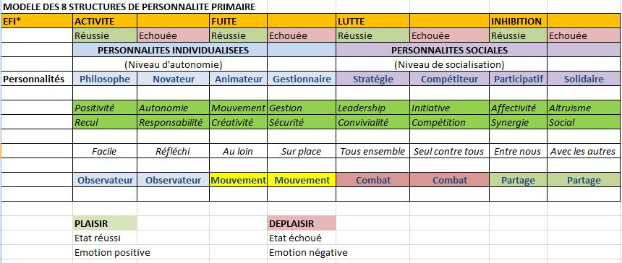

Est-ce que ça vous parle pour des personnes que vous connaissez ?

**Questions pour se recentrer :**

* Quand je n'ai pas le moral, qu'est-ce qui me ressource ?
* Quelles sont les activités pour lesquelles j'ai envie de me lever le matin ?
* Qu'est-ce qu'une journée pourrie, vivement qu'elle soit finie ?

**8 – DETECTER LES INTERACTIONS SOCIALES**

**Comment prendre sa place au sein du groupe ?**

Les vécus du positionnement grégaire sont des stéréotypes instinctifs, génétiquement programmés donc invariants, incapables d'apprentissages.

**Structure sociale :**

**Les 4 positionnements grégaires** sont la dominance, la soumission, la marginalité, l’axialité.

Nous devons donc apprendre quel positionnement grégaire nous régit de manière spontanée pour comprendre nos réactions immédiates souvent très différentes de celles que nous souhaiterions ou qui sont attendues par le milieu.

**9 – Motivations**

Identifier les freins et les moteurs

Comment s'exprime nos motivations profondes ?

Quelle est la demande du collaborateur (c'est pas à moi de prendre les décisions)

"L'œuf"

**Tableau :** primaires secondaire BC MC petites questions. Les aversions

Les questions à se poser par rapport à la motivation et à la démotivation.

20 % de positif dans un job permet de remotiver une personne (IME)

**10 – Gérer le stress de ses collaborateurs 🡺 GRS**

**C'est apprendre à décoder le fonctionnement du cerveau et des comportements pour faciliter les conditions nécessaires à l'engagement dans le travail sur le plan structurel, individuel et relationnel.**

**11 – Le bon stress n'existe pas :**

**Dès l'instant qu'il y a un stress 🡺 il y a une incohérence quelque part.**